Informatyka – klasa 1

2. MS Excel – błędy, formatowanie: wiersza, kolumny, arkusza
Najczęstsze komunikaty o błędach:
- #NAZWA? - informacja o błędzie w formule
- #ARG! - informacje o błędnym argumencie formuły
- #DZIEL/0! - formuła próbuje dzielić przez 0
- #LICZBA! - próba wykonania niedozwolonej operacji matematycznej
Symbol # (jego wielokrotność) oznacza, że brak miejsca na wyświetlenie wyniku.
Formatowanie wiersza, kolumny - wykonujemy podobnie jak formatowanie pojedyńczej komórki.
Autodopasowanie szerokości kolumny, wysokości - w sekcji Komórki należy wybrać opcję Format i skorzystać z dostępnych opcji.
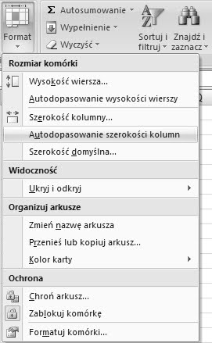
Ustawianie: szerokości kolumny, wysokości wiersza, wstawienie kolumny, wiersza - czynności te wykonamy najszybciej korzystając z menu kontekstowego. Szerokość i wysokość podawane są w tzw. em-ach.
Operacje na arkuszach:
- zmiana nazwy arkusza
- zmiana koloru karty
- zmiana kolejności arkuszy
- wstawianie i usuwanie arkusza
Operacja na arkuszach wykonujemy korzystając z menu kontekstowego lub metody przeciągnij - upuść.

